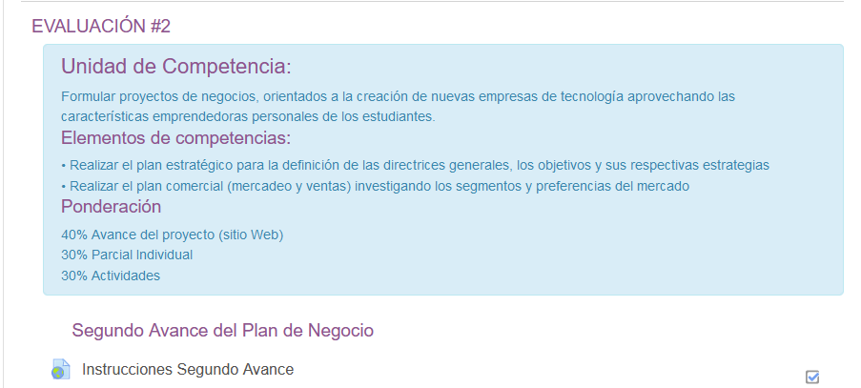

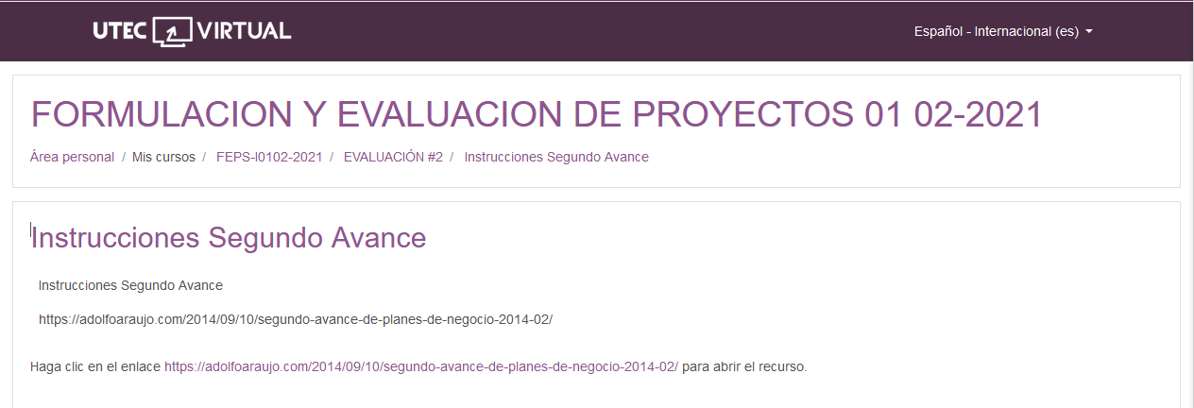

[Emprender con Tecnologías de Información](https://adolfoaraujo.com/)

Emprendimiento, Administración de Proyectos y Tecnologías de Información y Comunicación. Por: Adolfo J. Araujo J.



* [Acerca de Adolfo Araujo](https://adolfoaraujo.com/acerca-de-mi/)
* [Mercadeo online](https://adolfoaraujo.com/mercadeo-por-internet/)
* [¿Eres Emprendedor?](https://adolfoaraujo.com/quieres-ser-emprendedor/)
* [Introducción a Lean Startup](https://adolfoaraujo.com/2016/12/08/introduccion-a-lean-startup/)
* [Twitter](http://twitter.com/ajaraujo)

• [Facebook](https://www.facebook.com/AdolfoJAraujoJ)

• [LinkedIn](https://www.linkedin.com/in/ajaraujo/)

• [Instagram](https://www.instagram.com/adolfojaraujo/)

• [Youtube](https://www.youtube.com/channel/UCBMifDjgEpGhRLMGUmqXpMQ)

**Segundo Avance del Plan de Negocio**

Publicado por[ajaraujo](https://adolfoaraujo.com/author/adolfoaraujo/)[septiembre 10, 2014](https://adolfoaraujo.com/2014/09/10/segundo-avance-de-planes-de-negocio-2014-02/)Publicado en [02- Plan estratégico](https://adolfoaraujo.com/category/02-plan-estrategico/), [03- Mercadeo y ventas](https://adolfoaraujo.com/category/03-mercadeo-y-ventas/)

Etiquetas:[idea de negocio](https://adolfoaraujo.com/tag/idea-de-negocio/), [Investigación de Mercado](https://adolfoaraujo.com/tag/investigacion-de-mercado/), [plan de negocio](https://adolfoaraujo.com/tag/plan-de-negocio/), [plan estratégico](https://adolfoaraujo.com/tag/plan-estrategico/)



***Lo recomendable es que trabajen en sus proyectos a medida se desarrollan los temas o componentes*** del plan de negocio, porque tanto el «plan estratégico» como el «plan comercial», necesita más tiempo para realizarlo eficazmente, ya que son tareas que deben realizar secuencialmente.

Presentar información no solicitada en este avance disminuye su calificación; solo se incluiran la tabla de evaluacióin de competidores (de 3 a 5 competidores directos o indirectos), las preguntas de la encuesta (todoas las preguntas que puedan agregar, para hacer una sola y no estar dividiendo la investigación, tomando en cuenta la proyección de ventas, principales problemas a resolver con el bien o servicio, y el perfil de los adoptadores tempranos), no incluiremos los resultados de las encuestas o entrevistas ni la Mezcla de mercadeo (marketing mix), mucho menos el resto de la presentación en este avance, sino en el tercer avance.

No se imprimirá, sino que la forma de **entrega es a través de la Web**, creando un weblog publicando el enlace del URL en está entrada. Pueden crear una página o entrada del weblog por cada ***plantilla o anexos*** mencionados, pueden sub-dividirlo en partes más pequeñas, para que sea un sitio-web fácil de navegar. Recuerden que como docente soy su consumidor interno, y los requisitos que pido son muy importantes, especialmente la **facilidad de navegar**, para que no se quede ningún contenido sin evaluar. Pueden usar algunas medidas de **seguridad** si no quieren que sus compañeros o terceras personas vean su idea de negocio, pero que me permita hacer las observaciones a través de los comentario.

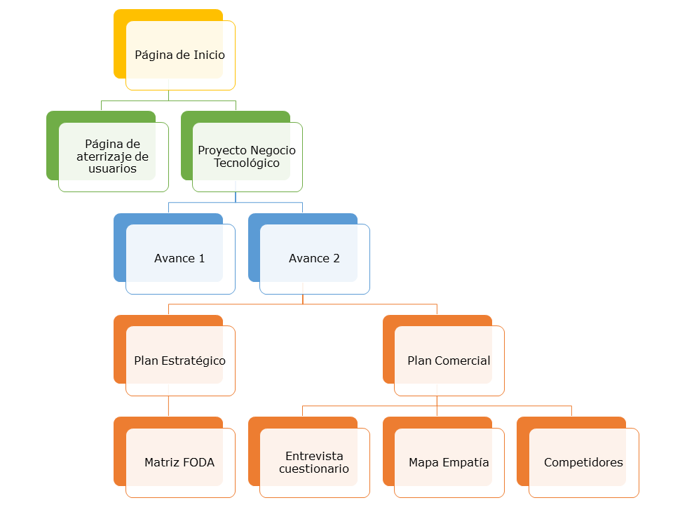

**Solo presentar las PLANTILLAS Y ANEXOS**, los demás hipervínculos son para comprender la definición de los términos utilizados

Los componentes para el 2° avance del plan de negocio son los siguientes

**Entregables**

1. PLANTILLA 3: [Análisis FODA](https://adolfoaraujo.com/2014/03/12/plantilla-3-analisis-foda-pnt/)
2. PLANTILLA 4: Plan [Comercial](https://adolfoaraujo.com/2014/03/28/plantilla-4-plan-comercial-pnt/)
3. ANEXO 4.1: [Investigación de Competidores](https://drive.google.com/file/d/0B4Wo8ouDs0thZ3lxbFYwalR2RXM/edit?usp=sharing)
4. ANEXO 4.2: [Cuestionario para Investigación de mercado](https://adolfoaraujo.com/2014/03/17/anexo-2-3-2-modelo-de-cuestionario-para-encuesta-investigacion-de-mercado/)
5. ANEXO 4.3: [Mapa de Empatía](https://docs.google.com/file/d/0Bw8YdXfq7ETeV1ZvbUhrV3pDcEU/edit?usp=sharing" \t "_blank)

**Recursos relacionados para profundizar**

1. Además de [las oportunidades y sus fortalezas, las empresas deben considerar sus debilidades y amenazas](https://adolfoaraujo.com/2014/03/12/ademas-de-las-oportunidades-y-sus-fortalezas-las-empresas-deben-considerar-sus-debilidades-y-amenazas-pnt-2-2-1/)
2. Ejemplo:[FODA de Fruitytierra](https://adolfoaraujo.com/2016/02/22/caso-de-estudio-fruitytierra/)
3. Método para que [empresas generen varias estrategias](https://adolfoaraujo.com/2014/03/12/metodo-para-que-empresas-generen-varias-estrategias-pnt-2-2-2/)
4. Introducción al [plan de comercialización](https://adolfoaraujo.com/2014/03/17/introduccion-al-plan-de-comercializacion-pnt-2-3/)
5. Aspectos principales para [realizar una #investigación De Mercado](https://adolfoaraujo.com/2014/03/17/aspectos-principales-para-realizar-una-investigacion-de-mercado-pbt-2-3-1/)
6. Determinar las [Hípótesis Que Necesitamos Validar](https://adolfoaraujo.com/2017/04/01/determinar-las-hipotesis-que-necesitamos-validar/)
7. [Investigación de Competidores](https://adolfoaraujo.com/2014/03/28/investigacion-de-la-competencia/)
8. Qué [Metodología Usar para Investigar](https://adolfoaraujo.com/2014/03/21/que-metodologias-usar-para-investigar-al-cliente-final/) al consumidor
9. [Sitios en Internet](https://adolfoaraujo.com/2014/03/27/sitios-en-internet-para-investigaciondemercado/) para la #InvestigacionDeMercado
10. [¿Conoce a Profundidad a Su Consumidor?](https://adolfoaraujo.com/2014/03/28/conoce-a-profundidad-a-tu-cliente-creando-un-mapadeempatia/)

**Otros**

1. Informe [de Resultados](https://adolfoaraujo.com/2014/04/05/anexo4-2-informe-de-resultados-de-investigacion-de-mercado/) de Encuesta.
2. [Etapas de la Entrevista](https://adolfoaraujo.com/2017/04/01/etapas-de-la-entrevista-para-entender-el-problema/) para Entender el Problema
3. [Guion Entrevista](https://adolfoaraujo.com/2017/04/11/anexo-guion-entrevista-entender-el-problema/) Entender el Problema
4. Que No Te Agarren En Curva [Manten el #ModoMarketingON](https://adolfoaraujo.com/2014/11/20/que-no-te-agarren-en-curva-manten-el-modomarketingon/)
5. Evolución del [Empaque](https://adolfoaraujo.com/2017/10/12/evolucion-del-empaque/)
6. Factores que [Afectarían la Demanda](https://adolfoaraujo.com/2017/09/16/factores-que-afectarian-la-demanda/)
7. [Adquiere Respuestas De Tus Consumidores](https://adolfoaraujo.com/2019/08/09/adquiere-respuestas-de-tus-consumidores/)
8. [Diseñar una Presentación Persuasiva [Inglés]](https://adolfoaraujo.com/2014/06/05/disenar-una-presentacion-persuasiva-ingles/)

<https://www.youtube.com/watch?v=COfCiCKq9LM>

